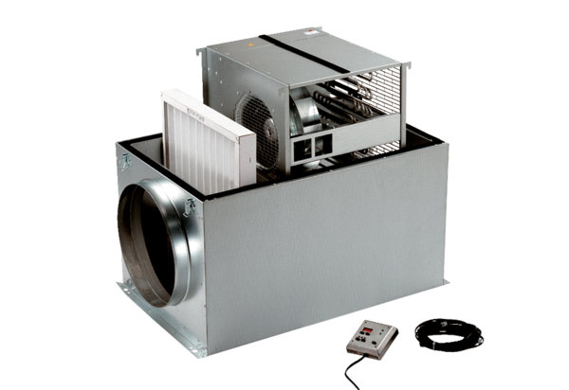Compaktbox ECR 20Verpackungseinheit: 1 StückSortiment: C
Artikelnummer: 0080.0562Hersteller: MAICO

